第二章 中国的自然环境训练题（气候）

一、单项选择题。
1．小明今年12岁了，在家乡从未见过下雪，她家乡最可能在下列哪个城市（ ）
A、哈尔滨 B、武汉 C、兰州 D、广州
2．我国动植物资源非常丰富，世界上绝大多动植物都能在我国生存，这得益于（ ）
A.季风气候显著 B.气候复杂多样
C.夏季普遍高温 D.雨热同期
3．下列地区，蒸发量大于降水量的是（ ）
A、四川盆地 B、柴达木盆地 C、东北平原 D、珠江三角洲
4．以下四地，受冬季风影响最大的是（ ）
A、哈尔滨 B、上海 C、海口 D、广州
5．秦岭－淮河一线大致同哪些界线相一致（ ）
①1月0℃等温线 ②400毫米年等降水量线 ③800毫米年等降水量线 ④热带与亚热带的分界线 ⑤季风区与非季风区的分界线 ⑥湿润区与半湿润区的分界线
- ①②③ B.②④⑥ C.①③⑥ D.①④⑤
6．我国冬季南北温差大的最主要原因是（ ）
A．地形的影响 B．纬度位置的影响
C．冬季风的影响 D．海陆位置的影响
7．我国东北地区的长白山属于干湿地区中的（ ）
A、湿润区 B、半湿润区 C、半干旱区 D、干旱区
读下图完成第8--9题。
8．造成图中我国东部山桃盛开花期时间差异的影响因素是( )
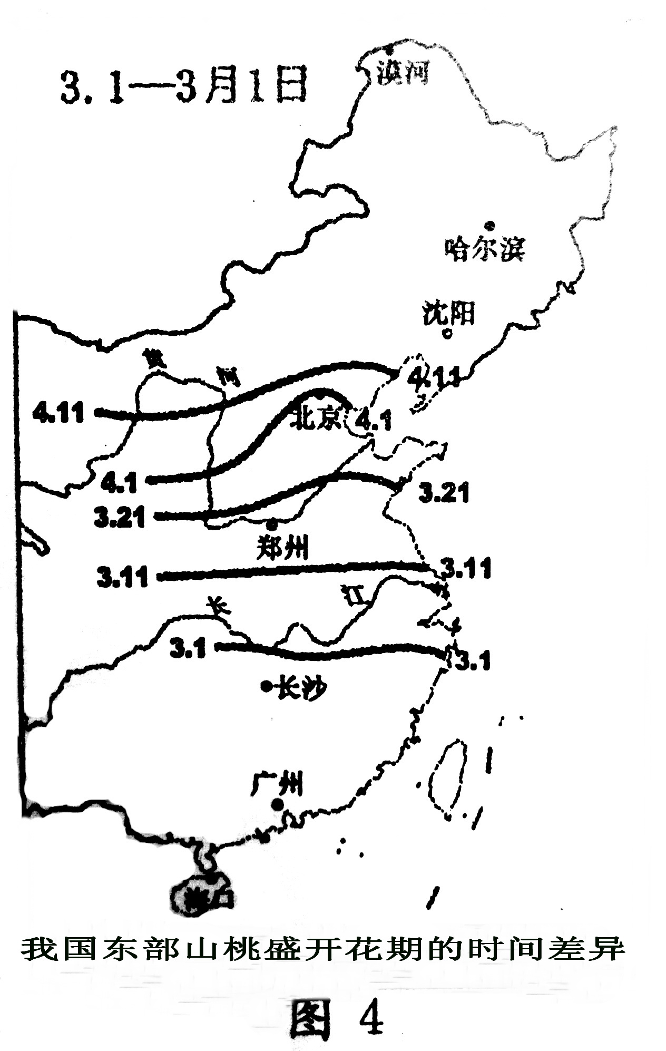
A．纬度因素
B．海陆因素
C．地形因素
D．人为因素
9．该图反映了我国以下哪一气候特征( )
A．夏季全国普遍高温
B．冬春季节南北温差大
C．降水量南方多，北方少
D．雨季南方长，北方短

10．四川盆地冬季暖于长江中下游平原的最主要的原因是（ ）
A、纬度位置 B、地形因素 C、海陆因素 D、洋流因素

11．我国东部季风区降水状况自南向北的变化规律是（ ）
A.雨季延续的时间越来越早 B.雨季延续的时间越来越长
C.降水的年际变化越来越大 D.降水的季节变化越来越小
12．“羌笛何须怨杨柳，春风不度玉门关”中的“春风”指（ ）
A.偏北风 B.北风 C.夏季风 D.冬季风
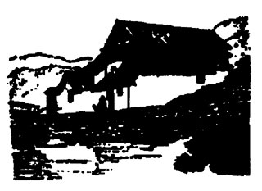
13．右面的乡村民居多出现在我国的 地区，
反映了该地区降水（ ）
A.青藏地区，降水少
B.西北地区，降水少
C.北方地区，降水多
D.南方地区，降水多
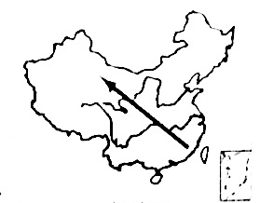
14．如右图沿箭头所示方向，符合我国
自然环境要素变化规律的是( )
A．气温年较差变小
B．降水量减少
C．夏季风增强
D．台风影响增多
15．下列关于我国气候的说法正确的是（ ）
A.夏季普遍高温，冬季南北温差小 B.季风气候显著，夏季盛行偏西风
C.少有寒潮、飓风等灾害性天气 D.高温期与多雨期一致，水热配合好
16．“黄梅时节家家雨，青草池堂处处蛙”描绘的景象出现在（ ）
A、长江中上游地区 B、黄河中下游地区
C、南海沿海 D、长江中下游地区
17．我国水旱灾害比较频繁的主要原因是（ ）
A．夏季风强弱不同 B．地势高低不同
C．纬度位置不同 D．冬季风强弱不同
18．“中考”后武汉地区将酷热难当，如果父母欲带你去旅游避暑，最理想的避暑地点是下图中的（ ）
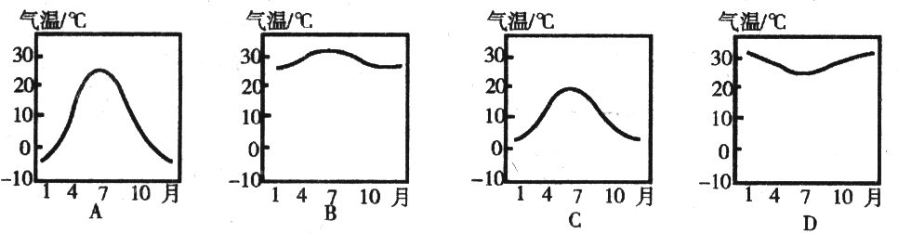

19．我国夏季气温最低的地区是青藏高原，原因是（ ）
A、纬度位置高 B、地势高 C、距海远 D、云量大
20．决定我国东部地区雨季早晚的主导因素是（ ）
A.地势高低 B.海陆分布
C.纬度位置 D.夏季风的进退
二、综合题。
21．读下图，回答问题。
(1)图中序号①②③④按降水由多到少，依次为 ，这是因为
；①⑤⑥⑦四地一月均温最高的是 ，最低是 ，七月均温最高的是 ，最低是 。
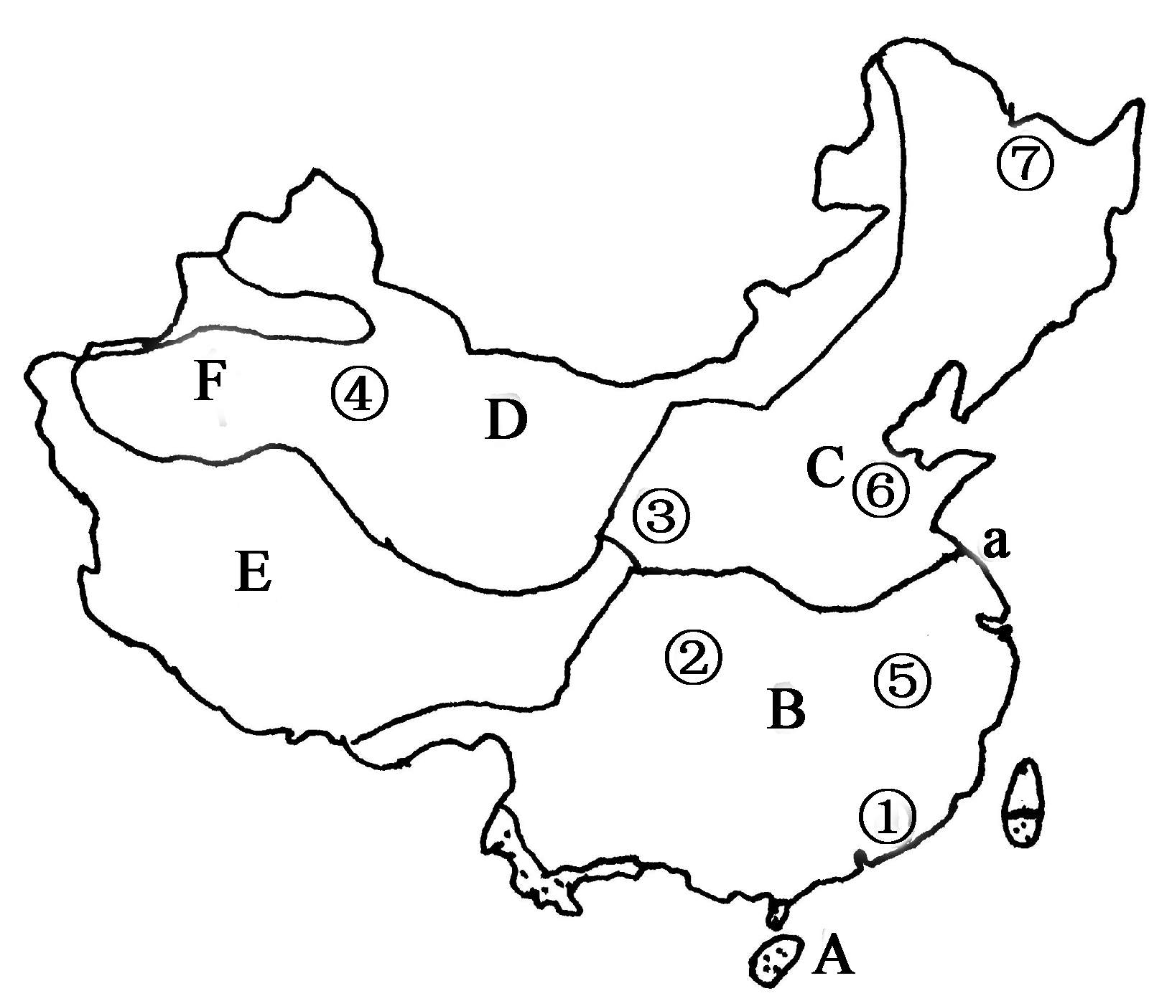
(2)从温度带干湿地区来讲：
A 带 地区
B 带 地区
C 带 地区
E 带 地区
F 带 地区。
(3)界线a大致以 （山）
河为界，此线以北1月均温
0℃（大于、小于）以南 0℃。
（大于、小于）

22．读广州、上海、北京、哈尔滨气温曲线图和降水量柱状图，回答。
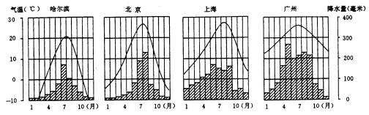

（1）四地降水季节分配的共同特点是多集中在 季。
（2）如果月降水量大于100毫米即进入雨季，哈尔滨雨季的月份共 个月，
上海雨季的月份共 个月，四个城市年降水量由多到少的排列顺序是：
。
（3）由上述可以总结出，我国由北向南雨季的时间越来越 ；年降水
量越来越 。
（4）读北京、广州的1、7月平均气温，两城市的气温年较差较大的是 。
23．读“我国的季风区和非季风区示意图”，完成下列问题。
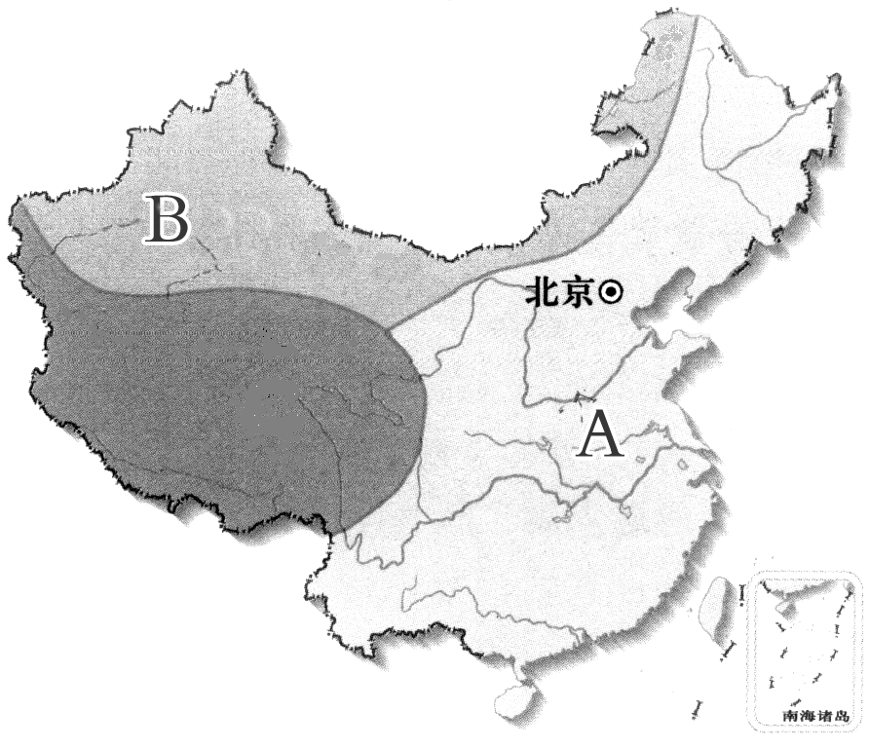

（1）A、B两大区域表示季风区的是 ，两大区域界线大致经过的山脉有
。
（2）夏季我国季风区的降水和热量配合特点是 。
（3）我国季风气候显著，主要的季风气候类型自南向北依次是 、
、 。
（4）写出夏季风对我国气候的影响。

24．读“影响我国的季风示意图”，回答下列各题。
(1) 根据气压和风向判断，这幅图反映的是影响我国的________(冬、夏)季风。
(2) ①气流是_________风，来自_________洋。 ②气流是_________风，来自
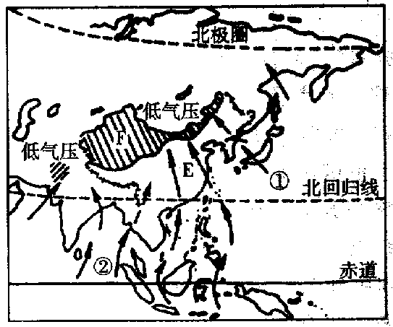
_________洋。
(3) 我们把受①和②气流影响明显的地区，
称为E 区，而西北内陆受这种
气流影响不明显，则称为F 区，
E区内降水较________，而F区则相反。
(4)从图中可看出季风气候形成的主要原因
是什么？

第 二 章 中国的自然环境（气候）
一、单项选择题。
1. D 2. B 3. B 4. A 5.C 6.B 7. A 8. A 9. B 10. B 11.C
12. C 13. D 14. B 15. D 16. D 17. A 18. C 19. B 20.D
二、综合题。
21．（1）①②③④ 我国降水由东南沿海向西北内陆逐渐递减 （2）A热 湿润
B亚热 湿润 C暧温 半湿润 D中温 半干旱 E高原气候 半干旱
F暧温 干旱 （3）秦岭 淮 小于 大于
22．（1）夏 （2）2 6 广州 上海 北京 哈尔滨 （3）长 大 （4）北京
23．（1）A 大兴安岭-阴山-贺兰山 （2）雨热同期（或高温期与多雨期一致）
（3）热带季风气候 亚热带季风气候 温带季风气候
（4）影响我国降水的时空分布不均；活动异常时，易发生水旱灾害。
24．（1）夏 （2）东南季风 太平 西南季风 印度
（3）季风 非季风 多 （4）海陆势力差异（或海陆位置）

